RETHINK YOUR ROUTINE
BIRCHBOX SIMPLIFICA TU RUTINA DE BELLEZA EN
5 PASOS

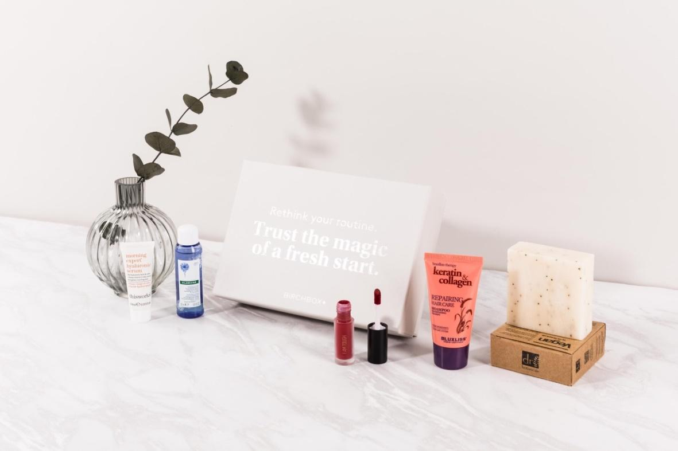

¡Año nuevo, rutina nueva! Empiezan doce meses en los que Birchbox quiere acompañar a sus seguidoras a descubrir nuevos imprescindibles de belleza: desde marcas nuevas a los mejores consejos, la firma tiene por objetivo ayudar a descubrir nuevas formas de cuidarse de una manera sencilla y divertida.

La ecommece de belleza propone una nueva rutina adaptada a las necesidades actuales, que da mayor importancia a la limpieza y cuidado facial y capilar frente al maquillaje. De cara a 2021 este se mantiene -lógicamente, debido al uso de las mascarillas- más natural en la base y labiales, en los que predominan las fórmulas fijas y mates, y se centra en sacar más partido a la mirada. En cuanto al cabello, un brillo “espejo” y reparar puntas son los objetivos para lucir melena en el nuevo año.

Tanto para las que están buscando mejorar y actualizar su rutina de belleza como para aquellas que se inician en el mundo del skincare, Birchbox simplifica su rutina de belleza en 5 pasos:

1) Limpieza
2) Exfoliación
3) Tratamiento
4) Hidratación
5) Protección

¡Tan simple como esto!

Por ello, todas las cajitas mensuales de Birchbox incluirán al menos un producto de alguna de estas categorías para que puedas renovar frecuentemente y ¡no saltarte ningún paso!

Comienzo del año ¿Qué hay en el interior de “enero”?

Para empezar con esta nueva rutina, dentro de la cajita Birchbox podrás encontrar el champú reparador Keratin & Collagen de Luxliss, pastilla de jabón exfoliante Strawberry & Poppyseed de Dr Botanicals, la crema facial de día con Vitamina C de Kueshi, el labial mate de Realher y el desmaquillante de ojos waterproof de Klorane.

Disponible desde el 1 de enero en www.birchbox.es por 10,95€ al mes.

Acerca de Birchbox

Fundada en 2010, Birchbox es una empresa líder en ecommerce de belleza para mujeres y hombres. Birchbox redefine el proceso de compra ofreciendo a los consumidores una forma personalizada de descubrir, comprar y aprender sobre los mejores productos de belleza. Los usuarios de Birchbox pueden probar nuevos productos cada mes y tener acceso a contenidos editoriales elaborados por expertos que les ayudarán a sacarles el máximo partido. Adicionalmente, a través de la tienda online de Birchbox, los clientes pueden comprar una selección de productos en tamaño completo de más de 800 grandes marcas como Rituals, Caudalie, Wella Professional, Isdin y L'Occitane. Birchbox tiene su sede en Nueva York y ahora opera en cuatro países a nivel mundial.

Para saber más sobre Birchbox, visita www.birchbox.es, nuestro blog o nuestras redes sociales:



CONTACTO DE PRENSA

Birchbox
Nuria Ollé
Relaciones Públicas y Comunicación
Teléfono: 935 328 151
Email: nuria.olle@birchbox.com

CONTACTO DE AGENCIA
Actitud Comunicación
María Contenente
Teléfono: 91 302 28 60
Email: birchbox@actitud.es

